**通惠期货研究发展中心**

**核心观点：甲醇反弹，后市调整**

**甲醇周报 2018年3月19日**

**联系人：陈绍阳**

**联系方式：021*68864418**

**一、本周市场表现**

本周郑醇反弹。主力1805合约开盘2698，周最高2763，最低2675，收盘2707，较上周涨16点。成交417.5万手，较上周减89.8万手，持仓59.6万手，减12.7万手。

|  |  |  |
| --- | --- | --- |
|  | 本周 | 上周 |
| 开盘 | 2698 | 2672 |
| 最高 | 2763 | 2715 |
| 最低 | 2675 | 2638 |
| 收盘 | 2707 | 2691 |
| 成交量 | 417.5万 | 507.2万 |
| 持仓量 | 59.6万 | 72.3万 |

郑醇主力K线

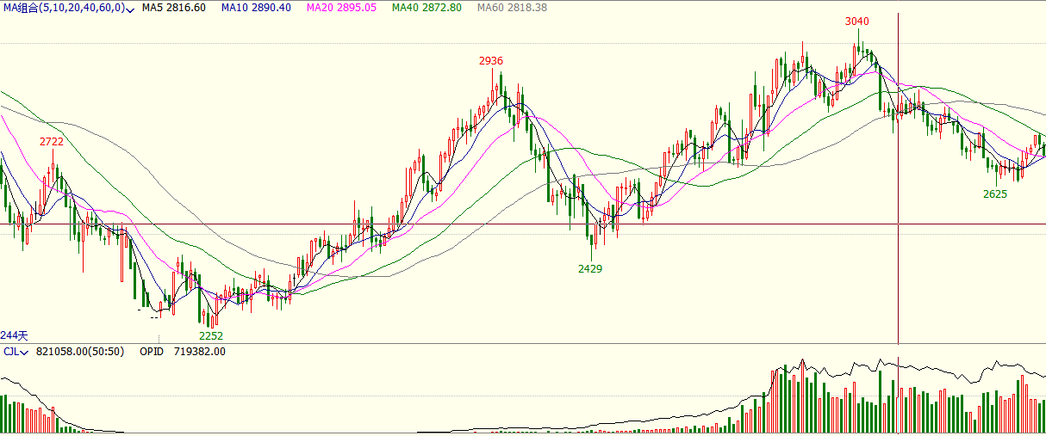

数据来源：文华财经，通惠期货研发部

**二、上游原料**

动力煤：

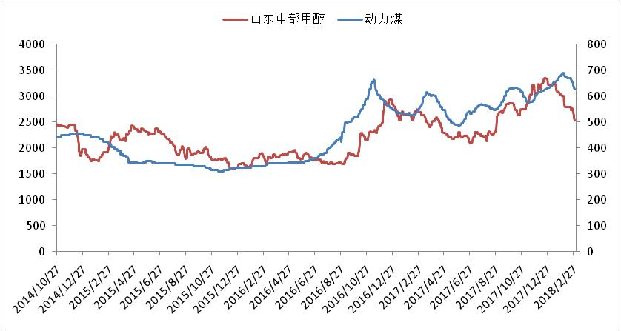

数据来源：Wind，通惠期货研发部

本周，动力煤市场大幅下行，成本端对甲醇支撑趋弱。

天然气：本次甲醇价格的下跌多有气头重启有关，本次气头重启包括了青海、内蒙及西南地区供应量。

**三、国内甲醇现货市场**

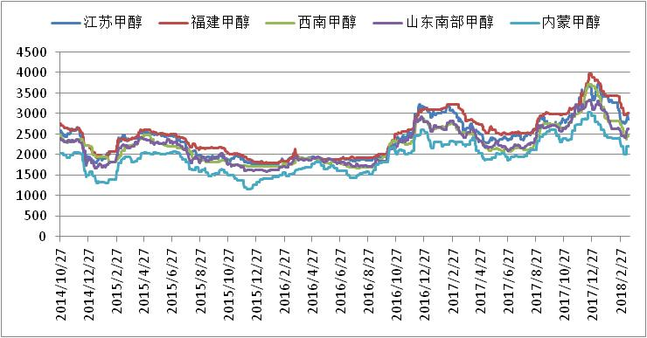

数据来源：wind,通惠期货研发部

本周国内甲醇市场走势坚挺，各地行情以大幅上涨为主，华东、华南两地走高200-290元/吨附近；内地山东、华北、西北等地上涨200-310元/不等。南北套利开启，主产区货物批量销往港口，缓解工厂销售压力为反弹提供里基础；终端下游阶段性备货、内蒙某MTO工厂因装置故障外采增量增添了价格上涨的持续性；此外内地装置检修局部供给减少给予港口良性互动。截止本周四下午，中国甲醇价格指数（MCI）为2737，较上周同期大幅上涨236。

|  |  |  |
| --- | --- | --- |
|  | 本周五 | 上周五 |
| 江苏 | 2865 | 2775 |
| 福建 | 3005 | 2970 |
| 广东 | 3020 | 2800 |
| 山东南 | 2640 | 2400 |
| 内蒙古 | 2200 | 2000 |

区域价差：

从区域价差以及基差情况来看，上周甲醇价格大幅下行，现货跌幅大于期货盘面跌幅，基差迅速修复，区域价差中，华东内蒙价差扩大，即将达到套利区间。

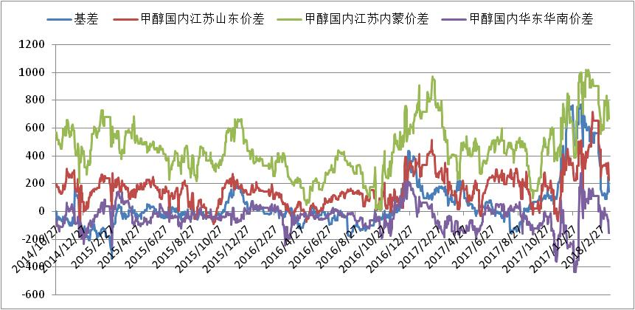

数据来源：wind，通惠期货研发部

**四、港口库存数据**

|  |  |  |
| --- | --- | --- |
| 单位：万吨 | 本周 | 上周 |
| 江苏 | 22.9 | 24 |
| 华南 | 5.85 | 10.4 |
| 浙江 | 23 | 18.8 |
| 总计 | 51.75 | 53.8 |

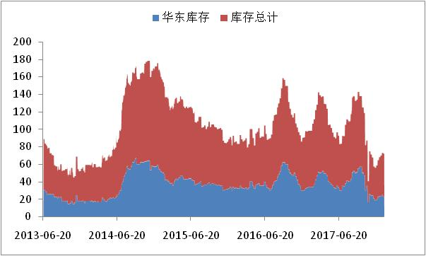

数据来源：wind，通惠期货研发部

本周港口库存小幅减少，江苏甲醇库存在22.9万吨（不加连云港地区库存），较上周减少1.1吨。华南库存5.85万吨，减少4.55万吨，浙江库存23万吨，增加4.2万吨，总库存51.75万吨，减2.05万吨。

**五、外盘甲醇**

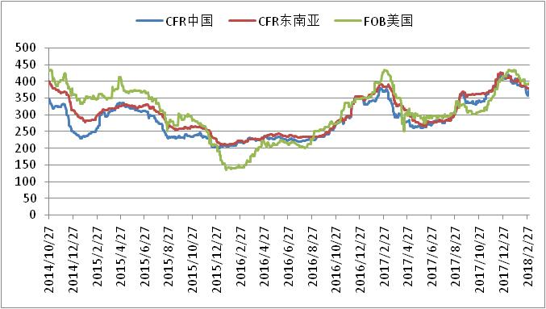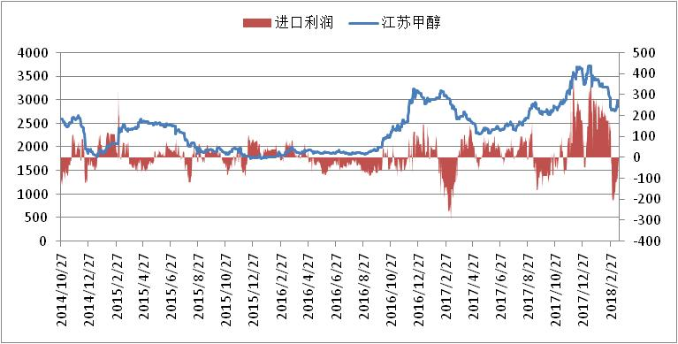

数据来源：wind,通惠期货研发部

外盘甲醇本周走势分化，亚洲走强，北美、欧洲走弱。进口倒挂有所减少。

|  |  |  |
| --- | --- | --- |
|  | 本周 | 上周 |
| CFR中国 | 367 | 360 |
| CFR东南亚 | 401 | 395 |
| FOB美国 | 393 | 403 |
| FOB鹿特丹（欧元/吨） | 314 | 320.5 |

区域价差：

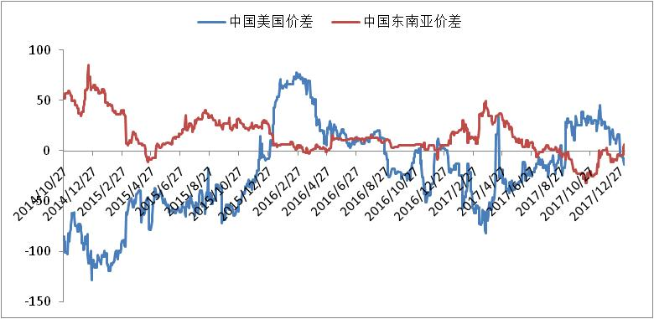

数据来源：wind，通惠期货研发部

目前各个区域间价差都比较小，套利空间未打开。

**六、下游价格变化情况**

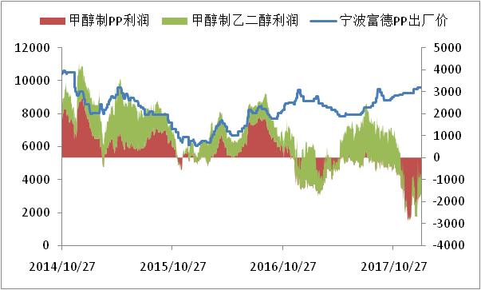

数据来源：wind,通惠期货研发部

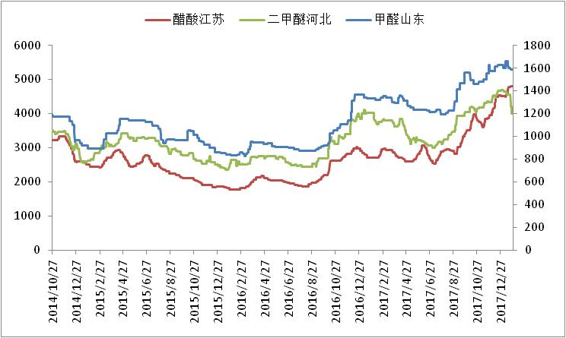

数据来源：wind,通惠期货研发部

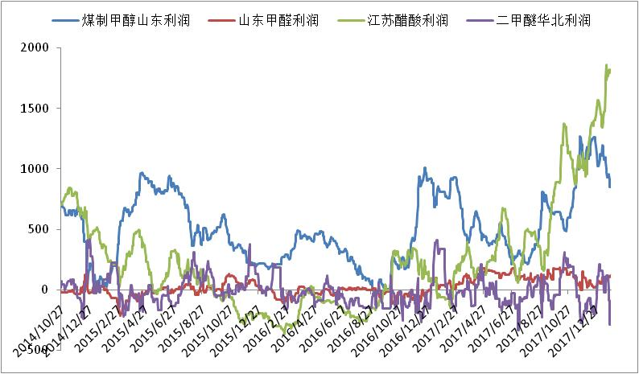

数据来源：wind,通惠期货研发部

本周国内甲醇下游产品延续产异化走势，其中甲醛、二甲醚、DMF不同程度上涨，MTBE、丙烯略有下滑，其余产品走稳。目前醋酸各片区供需显不一，北方部分下游受环保影响，整体开工不高，需求跟进显弱，短期或延续。MTBE则受原料支撑走弱、油价低位运行等周内表现偏弱；甲醛受成本端传导尚可。国内煤（甲醇）制烯烃项目运行多维持前期状况，不过神华包头年产60万吨烯烃配合甲醇装置近日因事故停工，周内原料展开外采，对区内市场形成一定拉动；神华榆林计划4月份检修；其余项目多运行平稳。此外，关注4、5月份港口MTO项目检修落实情况。

**八、总结**

本周国内甲醇市场均有大幅上涨，整体涨幅集中200-400元/吨，且目前高价位货物部分流向下游终端企业，部分流向中间贸易商，短期续涨能力需关注下游持续性补货及产业链利润分配情况，预计短期高位震荡为主，且考虑到近期部分地区传统下游复工不及预期及环保导致的需求偏弱，不排除下周下半周市场再次回落可能。港口方面，周内跟涨内地市场，然前期部分内地货物将于下周陆续抵达港口市场，库存升高概率较大，关注港口期现货是否会再次大幅下挫，并反向利空于内地市场。故初步预计下周国内甲醇市场上涨动能减弱，各地高位整理，局部下挫可能性较大。

**免责声明：**本报告中的信息均来源于已公开的资料，我公司对这些信息的准确性及完整性不作任何保证，不保证该信息未经任何更新，也不保证本公司做出的任何建议不会发生任何变更。在任何情况下，报告中的信息或所表达的意见并不构成所述品种买卖的出价或询价。本报告版权归通惠期货研究发展中心所有。未获得通惠期货研究发展中心书面授权，任何人不得对本报告进行任何形式的发布、复制。如引用、刊发，需注明出处为“通惠期货发展研究中心”，且不得对本报告进行有悖原意的删节和修改。